Szitakötő 62. NÉV:
- Nézd meg a tartalomjegyzéket! Keresd meg azt a cikkírót, aki a neve alapján házas lehet! Írd le a nevét és a cikk címét!

- Olvassátok el/fel a cikket! Számoljátok meg hányszor szerepel benne a föld szó összetett szó elő- vagy utótagjaként!
(emlékeztető: előtag + utótag = összetett szó
toll + tartó = tolltartó)
Írjátok le a talált összetett szavakat!

- A szókeresőben egy szólás szavait rejtettük el, melyet a szövegben is olvastál. A szólás jelentése: „nyomtalanul eltűnt”

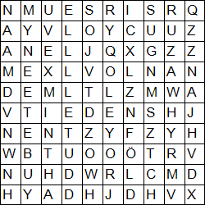

A keresett szólás: ____________________________________________________

- Egy másik szólás szavainak betűit ábécé sorrendbe sorolva írtuk le. Vajon melyik ez a szólás és mi a jelentése?

CSIIKKSZÚ A DLÖF A AÁBL ALLÓ.
A szólás megfejtése: __________________________________________________________________
A szólás jelentése: _____________________________________________________________________

- Mit jelent a cikk címe? Melyik bekezdésben találod meg a magyarázatát?

Szitakötő 62.
- Nézd meg a tartalomjegyzéket! Keresd meg azt a cikkírót, aki a neve alapján házas lehet! Írd le a nevét és a cikk címét!

Jámborné Balog Tünde: „Göröngyös út a csillagokig!” 14.o.

- Olvassátok el/fel a cikket! Számoljátok meg hányszor szerepel benne a föld szó összetett szó elő- vagy utótagjaként!
(emlékeztető: előtag + utótag = összetett szó
toll + tartó = tolltartó)
Írjátok le a talált összetett szavakat:

- szárazföldnek
- belföld
- szülőföldünk
- szülőföldem
- szülőföld
- szülőhazám
- földművelők
- búzaföld
- kukoricaföld
- szőlőföld
- földedénynek
- sárgaföldből
- fölalatti
- földbevájt
- földsáncokkal
- földvárak
- „alföldeken”
- földönfutó
- földindulás

- A szókeresőben egy szólás szavait rejtettük el, melyet a szövegben is olvastál. A szólás jelentése: „nyomtalanul eltűnt”
Mintha a föld nyelte volna el.

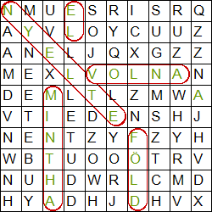

- Egy másik szólás szavainak betűit ábécé sorrendbe sorolva írtuk le. Vajon melyik ez a szólás és mi a jelentése?

CSIIKKSZÚ A DLÖF A AÁBL ALLÓ.

Kicsúszik a föld a lába alól.
Valakit nagy csapás ér.

- Mit jelent a cikk címe? Melyik bekezdésben találod meg a magyarázatát?
„A világon mindenért meg kell küzdeni.”
Az utolsó bekezdésben.

